Занятие: Прицелишься ловко – не подведёт винтовка.

Физкультурная минутка. «Быстро встаньте…»
Быстро встаньте, улыбнитесь,
Выше, выше подтянитесь.
Ну-ка, плечи распрямите,
Поднимите, опустите,
Влево, вправо повернулись,
Рук коленями коснулись.
Сели, встали, сели, встали
И на месте побежали.

Упражнение, корректирующее осанку «Книга на голове».
Возьмите большую книгу в твердой, но не глянцевой обложке, положите ее на голову и попробуйте стоять, сохраняя равновесие, чтобы книга не упала. Только в том случае, если это не представляет для вас сложности, начните ходить с книгой на голове, можно даже попытаться слегка пританцовывать. Когда это упражнение станет для вас слишком простым, берите несколько книг. Правильная осанка не только для здоровья позвоночника важна. Люди, ровно держащие спину, выглядят стройнее и моложе, чувствуют себя более уверенно.
«Плохая осанка - это, прежде всего, слабые мышцы, причем не только мышцы спины, как принято считать, но практически все основные группы мышц. Это значит, что проблемы с осанкой можно решить, стараясь больше двигаться и делая специальные упражнения, укрепляющие мышцы спины.

Разминка для снятия усталости с кистей рук
1.Сначала сожмите кисти в кулак и повращайте ими по 10 раз в каждую сторону.
2.Сильно зажмите руку в кулак и задержите на несколько секунд. Расслабьте руку. Повторите по 10 раз.
3.Натяните кисть максимально на себя, потом от себя. Сделайте по 5 раз каждой рукой.
4.Сожмите кулак, поочерёдно разжимайте и сжимайте пальцы, следя, чтобы остальные оставались неподвижными.
5.Положите кисти на твёрдую поверхность и поочерёдно поднимайте каждый палец, не отрывая остальные.

Упражнение для глаз «Тренировка»
Раз – налево, два – направо,
Три – наверх, четыре — вниз.
А теперь по кругу смотрим,
Чтобы лучше видеть мир.
Взгляд направим ближе, дальше,
Тренируя мышцу глаз.
Видеть скоро будем лучше,
Убедитесь вы сейчас!
А теперь нажмем немного
А теперь нажмем немного
Точки возле своих глаз.
Сил дадим им много-много,
Чтоб усилить в тыщу раз!

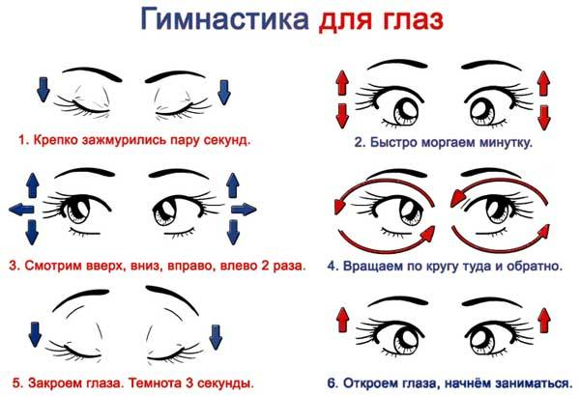

Данные упражнерия делаем через 40 минут после работы за компьютером, планшетом или телефоном.

